管理体系审核记录表
过程与活动、  抽样计划 | 涉及  条款 | 受审核部门：技术部 主管领导：刘兴昌 陪同人员: 丁一凡 | 判定
过程与活动、  抽样计划 | 涉及  条款 | 审核员：李京田 审核时间：2021.9.5-6 | 判定
过程与活动、  抽样计划 | 涉及  条款 | 审核条款：Q:5.3/6.1/6.2//8.1/8.3/8.5/8.6/8.7  ES:5.3/6.1.2/6.1.3/6.2/8.1/8.2 | 判定
组织的岗位、职责权限 | QES5.3 | 技术职责包括：  1.负责资质范围内的电力工程设计工作。  2.负责组织对资质范围内的电力工程设计实现过程的策划、计划的编制，对项目实施管理、监督、检查和验收，对不合格品进行有效控制并制定合理处置方案；  3.负责对本部门环境因素、职业健康安全风险的识别和评价，并确定重要环境因素、职业健康安全风险；  4.组织制定操作规程和工作标准及所需的质量记录，提出评价考核奖惩办法并组织实施；  5.负责电力工程技术咨询、电力工程设计现场环境清洁管理，做好文明规范服务，并对顾客财产负责；  7.配合公司做好内部验收、内部审核工作的实施和不合格产品的纠正，预防措施的落实；  8.收集、整理和保管本部门的质量记录、对相关的数据收集传递和交流。  包括以上职责在内的具体内容在公司《管理手册》中描述。  管理部职责审核期内无变化。  岗位职责在公司《岗位任职要求》中明确规定，通过文件下发和传达等方式在公司内部贯彻和沟通。  查阅岗位职责文件对各岗位职责作了明确规定,查文件内容包括与岗位活动有关的质量、环境和职业健康安全职责要求。  经现场询问负责人的回答与文件规定一致。
目标和方案 | QES  6.2 | 执行《管理手册》及《方针目标管理制度》  部门目标：  技术服务质量合格率100%  技术指导按时完成率100%  灭火器配置率100％  固废100％分类进行处理  无重大环境投诉  火灾事故发生率为0。  杜绝各类重伤以上事故，轻伤事故发生率＜3次/年；  火灾事故发生率为零  提供目标完成情况统计表统计时间2020.9-2021.8月，目标均完成  查管理方案表：  1、办公用硒鼓、墨盒等固废等原材料废弃物等分类收集保管，交由相应部门处置；  2、杜绝火灾发生，制定了管理方案并严格执行，配备必要的防火设施（包括灭火器a、消防栓等）并保证其完好  b. 成立应急响应工作小组（见《应急预案》）  c. 淘汰过期、报废设备,对灭火器更新；每年进行一次消防演习。执行部门：各部门，检查人：薛永兴 ，责任部门：综合部，执行日期：长期  3、电线老化引发火灾、临时接电触电,管理方案：a、电线检修 b、对职工进行安全教育培训。执行部门：各部门，责任人：薛永兴 、执行日期：长期。  上述目标、指标行考核，考核结果：全部达标，检查人：薛永兴 。制定的指标和管理方案基本可行。
环境因素、危险源识别 | ES6.1.2 | 编制了《环境因素的识别与评价控制程序》《危险源辩识、风险评价和风险控制策划程序》符合标准要求.  提供的“环境因素识别评价表”“重要环境因素清单”， 评价考虑了三种时态现在、过去、将来、三种状态、异常、正常、紧急考虑了法律法规，并进行了评价，识别技术管理过程，用打分法考虑了法规符合性、发生频次、影响范围等, 通过定性判断法，共识别出重大环境因素2项：固废排放、火灾，评价符合程序要求及公司的实际情况。  对重要环境因素的控制措施包括制定管理制度、监督检查、应急预案、培训等。提供《重要环境因素识别清单》，其中综合办涉及的重要环境因素：固废排放、意外火灾的发生，评价基本合理。  提供《危险源辨识、风险评价和控制措施确定控制程序》，对影响职业健康安全的危险源，评价其风险程度及级别，不可接受风险评价的标准和更新的时机,并确定更新不可接受风险因素从而进行有效控制等方面的管理要求进行了规定，满足要求。  提供的：“危险源识别与风险评价表”“不可接受风险源清单”， 评价考虑了将来、状态、可能导致的事件，并进行了评价，用打分法考虑了法规符合性、发生频次、影响范围等, 通过是非法，共识别出不可接受风险3项，涉及：火灾和触电、意外伤害。评价符合程序要求及公司的实际情况。对危险源的控制措施包括制定管理制度、监督检查、应急预案、培训等。  执行《危险源识别和评价控制程序》  提供了职业健康安全危险源识别与评价表，涉及本部门的危险源包括：使用电器不当造成触电，搬运货物造成的砸伤，吸烟乱扔烟头导致火灾，上下班途中交通危险，电器短路或使用时间过长散热不良，相关方进厂驾驶员违章驾驶等。  用LEC法对识别的危险源进行评价，本部门不可接受风险火灾、触电、意外伤害 评价基本准确。
合规义务、法律法规及其他要求 | ES6.1.3 | 根据《法律法规和其他要求获取与识别控制程序》要求，随时对法律法规的更新进行跟踪，并进行补充。于2021年3月10日识别了法律法规清单。获取渠道，网络和期刊等。  提供《法律法规和其他要求清单》收集的环境和安全法律法规《中华人民共和国安全生产法》、《中华人民共和国节约能源法》《中华人民共和国环境保护法》等,对公司法律法规及要求遵守程度进行评价。  提供了《法律法规和其他要求合规性评价报告》、中华人民共和国水污染防治法（修正）、中华人民共和国大气污染防治法等  危险废物贮存污染控制标准  污水综合排放标准  地表水环境质量标准  环境空气质量标准  声环境质量标准  大气污染物综合排放标准  室内空气质量标准  职业安全和卫生及工作环境公约  危险废物贮存污染控制标准 等，组织进行合规性的评价。  评价结论：合规。评价人：熊洁 、薛永兴、李欣然 等，批准：熊洁。明确了法律法规及其他要求对公司环境因素、危险源的应用，明确了相应的适用条款。
运行策划和控制 | Q8.1 | 范围：资质范围内的电力工程设计  1.规定产品目标和要求  技术服务及时率100%。  顾客满意度95%以上。  环境目标和指标  环境污染事故为零。  职业健康安全目标和指标  杜绝各类重伤以上事故，且事故发生率为 零；  杜绝火灾事故，火灾事故发生率为零  2.提供了《设计服务过程控制程序》、《设计开发控制程序》、《设计服务的监视和测量控制程序》、对特定的产品、项目和合同应进行质量策划。公司对电力工程设计服务实现进行策划，质量目标已达到顾客要求；  执行标准：国网北京市电力公司配电网工程---典型设计》、《城市电力规划规范》 GB 50293-1999、城市配电网规划设计规范 GB 50613-2010、10kV及以下变电所设计规范 GB 50053-1994、35-110kV高压配电装置设计规范 GB 50060-2008、66kV及以下架空电力线路设计规范 GB 50061-2010、供配电系统设计规范 GB 50052-2009、低压配电设计规范 GB 50054-2011、电力工程电缆设计规范 GB 50217-2007、电力装置的继电保护和自动装置设计规范 GB 50062-2008、电能质量电压波动和闪变 GB/T 12326-2008、电能质量公用电网谐波 GB/T 14549-1993、交流电气装置的接地设计规范 GB/T 50065-2011、建筑物防雷设计规范 GB 50057-2010、《工业与民用配电设计手册》第三版：中国电力出版社，2005、《城市电力网规划设计导则》 Q/GDW 156-2006  - 电力工程设计实现流程为：  电力工程设计流程  设计策划（组成项目组、工程设计策划、工程设计开工会、方案策划、施工图专业策划）-设计接口（设计专业间接口）-设计输入-设计输出-设计校审-设计审查-设计完成  特殊过程及需要确认的过程为：电力工程设计过程  4.为实现产品质量目标配置了相应人员（如办公行政人员、二级注册建筑师、二级注册结构工程师、电力工程技术高级工程师、电气工程师（发输变电） 、市场销售人员等)，设施(如电脑、打印机、传真机等），可满足现经营要求；  5.编制了相应的设计服务作业文件：电力工程设计作业指导书。对电力工程设计的整个过程做了明确的要求，从设计合作单位管理、招标阶段、方案设计阶段、初步设计阶段、施工图阶段、施工图审查阶段及施工阶段的配合等各个阶段，规定了电力工程设计服务的要求（其中包含了标准要求的记录）。对电力工程设计服务实现过程完成了策划。  6.接收准则:依据验收交付规范、电力工程设计合同、相关标准、用户要求等进行接收，以保证交付的产品满足要求。  验收通过客户确认方式。  7.记录：策划有委托设计合同、内部审核检查表、首末次会议记录、电力工程设计特殊过程确认记录、设计开发输入记录、设计开发输出记录等，基本满足产品实现需要。  目前策划基本充分。
产品和服务的设计开发 | Q8.3.1 | ●提供“北京铁科首钢轨道技术股份有限公司实验室配电室工程”设计资料一份  计划任务书  编号：JDF-SJ-21-001-003  项目名称 北京铁科首钢轨道技术股份有限公司实验室配电室工程  工程地点 北京市昌平区沙河镇  建设单位 北京铁科首钢轨道技术股份有限公司 设计单位 北京京电发电力工程设计有限公司  一、项目概况：  1、项目名称：北京铁科首钢轨道技术股份有限公司实验室配电室工程  2、建设地点：北京市昌平区沙河镇  二、设计内容：  方案设计、初步设计、施工图设计  三、建设规模：  新建配电室,容量为2000kVA*2，新敷设高压电缆 ZRC-YJY22-8.7/15kV-3 ×150mm2，500m*2；；  四、设计成果要求：  （1）施工图纸装订成册，提供8份。  （2）设计成果应通过相关供电部门的审批，符合电力设计及验收标准。  总工程师签名： 柴笛岩 2021年5月29日
设计和开发策划 | Q8.3.2 | ●查“项目计划书”  项目开发计划  编号：  项目名称 北京铁科首钢轨道技术股份有限公司实验室配电室工程  起止日期 2021年5月—2021年8月  产品属性 初步设计、施工设计 预算费用 万元  职 责 设计人员 职 责 设计人员  初步设计 柴笛岩、宋建勋、刘兴昌、王晓丹 施工设计 柴笛岩、宋建勋、刘兴昌、王晓丹  资源配置要求：  1.设计人员：需要变电一次、通信、线路等专业设计人员。  2.设总：柴笛岩  3.需要可研收口资料及批复意见、评审意见。  设计开发阶段的划分 设计开发人员 负责人 配合部门 完成期限  初步设计 柴笛岩、宋建勋、刘兴昌、王晓丹 柴笛岩 各专业协调合作 2021年8月  施工设计 柴笛岩、宋建勋、刘兴昌、王晓丹 柴笛岩 各专业协调合作 2021年10月  备注：  编 制: 王晓丹 审 核:宋建勋 批 准:柴笛岩 日 期：21.5.29
设计和开发输入 | Q:8.3.3 | 设计和开发输入清单  编号：JDF-SJ-21-001-003  项目名称 北京铁科首钢轨道技术股份有限公司实验室配电室工程  产品属性 施工图设计  设计和开发输入 指标：  完成昌平区北京铁科首钢轨道技术股份有限公司实验室配电室工程  设计的初步设计、施工设计、提供设计图纸。  依据的国家标准、行业标准、法律法规及协议要求：  1、根据高压供电方案(201703131179)  2、甲方提供的用电资料；  3、《城市电力规划规范》 （GB50293-2014)  4、《城市配电网规划设计规范》（GB50613-2010）  5、《20kV及以下变电所设计规范》（GB50053-2013）  6、《3-110kV高压配电装置设计规范》（GB50060-2008）  7、《供配电系统设计规范》（GB50052-2009）  8、《低压配电设计规范》（GB50054-2011）  9、《电力装置的继电保护和自动装置设计规范》（GB50062-2008）  10、《电能质量电压波动和闪变》（GB/T12326-2008）  11、《继电保护和安全自动装置技术规程》（GB/T14285-2006）  12、《电能质量公用电网谐波》（GB/T14549-2093）  13、《交流电气装置的接地设计规范》（GB/T50065-2011）  14、《采暖通风与空调调节设计规范》（GB50020-2012）  15、《建筑物防雷设计规范》（GB50057-2010）  16、《建筑照明设计规范》（GB50034-2013）  17、《建筑设计防火规范》（GB50016-2015）  18、《电能计量装置技术管理规程》（DL/T448-2000）  20、《电力工程直流系统设计技术规程》（DL/T5044-2014）  20、《关于加强重要电力用户供电自备应急电源配置监督管理意见》电监安全【2008】43号  21、《城市电力网规划设计导则》（Q/GDW156-2006）  22、《北京电网规划设计技术原则》（Q/GDW02 1 1601-2012）  23、《北京地区电气规程汇编》第一版：中国城市出版社。2000  24、《工业与民用配电设计手册》第三版：中国电力出版社，2005  25、《小型电力工程直流系统设计规程》（DL/T5120-2000）  技术关键及主要措施  各专业协调合作，完成初步设计、施工图设计。  编 制: 王晓丹 审 核:宋建勋 批 准:柴笛岩 日 期：21.6.10
设计和开发控制 | Q:8.3.4 | 根据规定在适当阶段进行系统评审，确定结果满足要求能力；通过在初步设计、方案设计、施工图设计三个阶段中的评审未发现任何问题，无需更改和提出必要措施；评审参加者为（包括）与评审的设计和开发阶段有关的职能代表，对评审结果进行了记录。内容清晰、明确无涂改，符合规定要求。  初步设计评审报告  项目名称 北京铁科首钢轨道技术股份有限公司实验室配电室工程  工程地点 北京市昌平区沙河镇  设计阶段 初步设计 负责人 柴笛岩  评审人员 部门 职务 评审人员 部门 职务  柴笛岩 技术部 经理 王晓丹 技经部 经理  宋建勋 技术部 设计 刘兴昌 技术部 设计  评审内容：  1、评审配电室平面布置及接线系统是否合理。  2、评审电缆选型是否符合供电方案。  3、评审电缆土建是否满足设计条件。  4、评审针对方案设计细化程度是否满足初步设计要求。  评审结论：  1、配电室平面布置及接线系统合理。  2、电缆选型符合供电方案。  3、电缆土建满足设计条件。  4、针对方案设计细化程度满足初步设计要求。  初步设计的内容能满足要求，初步设计评审通过，建议依据初步设计和设计任务书的要求开展下一阶段工作。  编制：王晓丹 日期：21.6.11 审核：宋建勋 日期：21.6.11 批准：柴笛岩 日期：21.6.11  会 议 记 录  会议主题：对于‘北京铁科首钢轨道技术股份有限公司实验室配电室工程’初步设计进评审。  日 期：2021年6月11日  地 点：公司会议室  主 持 人：柴笛岩  参加人员：柴笛岩、宋建勋、王晓丹、刘兴昌  会 议 内 容  评审内容：  1、评审配电室平面布置及接线系统是否合理。  2、评审电缆选型是否符合供电方案。  3、评审电缆土建是否满足设计条件。  4、评审针对方案设计细化程度是否满足初步设计要求。  评审结论：  1、配电室平面布置及接线系统合理。  2、电缆选型符合供电方案。  3、电缆土建满足设计条件。  4、针对方案设计细化程度满足初步设计要求。  初步设计的内容能满足要求，初步设计评审通过，建议依据初步设计和设计任务书的要求开展下一阶段工作。  施工图设计评审报告  项目名称 北京铁科首钢轨道技术股份有限公司实验室配电室工程  工程地点 北京市昌平区沙河镇  设计阶段 施工图设计 负责人 柴笛岩  评审人员 部门 职务 评审人员 部门 职务  柴笛岩 技术部 经理 王晓丹 技经部 经理  宋建勋 技术部 设计 刘兴昌 技术部 设计  评审内容：  1、评审各专业图纸是否齐全。  2、评审设计依据是否齐全，是否满足供电局要求。  3、评审各专业设计标准是否满足强制性标准。  4、评审施工图纸是否满足报审条件。  5、评审施工图纸是否能完全满足建设单位及设计任务书的要求。  评审结论：  1、各专业图纸齐全。  2、设计依据齐全，满足供电局要求。  3、各专业设计标准满足强制性标准。  4、施工图纸满足报审条件。  6、施工图纸能完全满足建设单位及设计任务书的要求。  施工图设计的内容能满足要求，施工图设计评审通过，建议开展下一阶段工作，报送供电局部门审核。  编制：王晓丹 日期：21.7.21 审核：宋建勋 日期：21.7.21 批准：柴笛岩 日期：21.7.21  会 议 记 录  会议主题：对于‘北京铁科首钢轨道技术股份有限公司实验室配电室工程 ’施工图设计评审。  日 期：2021年7月21日  地 点：公司会议室  主 持 人：柴笛岩  参加人员：柴笛岩、宋建勋、王晓丹、刘兴昌  会 议 内 容  评审内容：  1、评审各专业图纸是否齐全。  2、评审设计依据是否齐全，是否满足供电局要求。  3、评审各专业设计标准是否满足强制性标准。  4、评审施工图纸是否满足报审条件。  5、评审施工图纸是否能完全满足建设单位及设计任务书的要求。  评审结论：  1、各专业图纸齐全。  2、设计依据齐全，满足供电局要求。  3、各专业设计标准满足强制性标准。  4、施工图纸满足报审条件。  5、施工图纸能完全满足建设单位及设计任务书的要求。  施工图设计的内容能满足要求，施工图设计评审通过，建议开展下一阶段工作，报送供电局部门审核。  设计验证报告  项目名称 北京铁科首钢轨道技术股份有限公司实验室配电室工程  阶段名称 验证报告  项目负责人 柴笛岩 主持部门 技术部  验证方式 评价 验证日期 2021年 6月5日  序号 设计要求 结果 判定  1 设计成果应通过相关供电部门的审批 已通过供电部门审批合格  （详见附件：审图结果通知单） 通过  2 符合电力设计及验收标准 符合电力设计及验收标准 通过  3 施工图纸装订成册，提供8份 已提交8套图纸给建设单位 通过  结论：合格  设计验证结论：验证通过  批准： 柴笛岩
设计和开发输出 | Q:8.3.5 | ●设计和开发输出清单  编号：JDF-SJ-21-001-003  项目名称 北京铁科首钢轨道技术股份有限公司实验室配电室工程  评审时间 21.7.11  设计和开发输出清单 设计和开发输出名称  1、初步设计阶段图纸。  2、施工阶段图纸。包含线路、变电专业。  编 制: 王晓丹 审 核:宋建勋 批 准:柴笛岩 日 期：21.7.11
设计和开发的更改 | Q:8.3.6 | 组织应对产品和服务提供的更改进行必要的评审和控制，以确保稳定的符合要求。  组织应保留形成文件的信息，包括有关更改评审结果、授权进行更改的人员以及根据评审所采取的必要措施。目前没有发生设计开发的更改
设计过程的控制 | Q8.5.1 | 公司司主要资质范围内的电力工程设计，提供了设计开发整套资料，包括了设计策划、输入、评审、验证、确认、输出等详细的控制情况记录。  现场查看研发设备基本能满足服务需要。  办公环境干净整洁，可满足办公需求。  现场有员工正在进行开发工作，现场观察员工能够按照工作规范和要求进行工作，抽查一名开发人员“柴笛岩 ”询问软件开发流程及相关要求，能够较准确回答，满足要求。  查已完成的设计开发项目开发文档  提供《需求分析说明书》《概要设计说明书》《详细设计说明书》等文档，  抽查《概要设计说明书》  分别对项目背景、文档范围、参考文档、总体设计等进行了说明。  评审后执行。  另抽查《详细设计说明书》，按要求编制。  设计过程受控  相关的设计开发及参与人员有：  王亦鸾 本科 应用电子技术专业  王亦鸾 高级工程师 通信技术  柴迪岩 本科 高分子材料与工程  柴迪岩 注册电气工程师（发输变电）  宋建勋 本科 土木工程  宋建勋 二级注册结构工程师  电力工程设计的过程控制见8.3.1-8.3.6审核记录
标识和可追溯性 | Q:8.5.2 | 设计部是标识和可追溯性的主管部门。  本公司设计开发的标识是图纸的版本状态、图纸的编号、审定、审核、校对等图纸上面的信息。  可追溯性：当有追溯性要求时，通过图纸编号的标识来完成追溯。  现场查看各种记录齐全，符合标准要求
顾客或外部供方财产 | Q:8.5.3 | 公司在设计服务过程中不涉及顾客提供的任何产品、知识产权。顾客的个人信息，公司将其作为商业秘密，做到不外泄，经询问，无顾客的个人信息丢失和泄漏情况发生  公司对顾客的私人信息或有关技术要求均通过专用硬盘区域和配置的专用档案柜予以保存，确保了顾客信息的丢失和泄漏。  目前公司无实物顾客或外部供方财产。
顾客或外部供方财产 | Q:8.5.3 | 公司的设计图纸放置在专门的文件柜里面。摆放整齐，有干燥剂防止潮湿，电子档用CAD文档存放在技术部服务器专用网盘下，同时设置有密码。
设计交付后的活动 | Q 8.5.5 | 该公司交付后主要是通过对客户人员进行技术培训、技术指导，同时跟踪项目进度、顾客回访、顾客反馈、顾客满意度调查等形式进行。与该部门负责人交流，该公司根据顾客交付后一周内进行电话进行顾客回访，无不满意情况发生，但未保留相关记录，体系运行至今无顾客不良反馈。
更改的控制 | Q8.5.6 | 组织应对设计服务提供的更改进行必要的评审和控制，以确保稳定的符合要求。  组织应保留形成文件的信息，包括有关更改评审结果、授权进行更改的人员以及根据评审所采取的必要措施。  经询问，体系运行至今无更改情况发生。
产品和服务的放行 | Q 8.6 | 采购的放行：公司的采购只采购办公用品及劳保用，验收方式是清点数量。见8.4审核记录  过程的产品放行：见8.3条款审核记录  成品的放行：  （1）客户名称：北京昌基鸿业房地产开发有限公司  工程名称：昌平南邵镇中关村科技园昌平东区0303-07地块开闭站1#小区配电室外电源工程结论：通过  客户签字：见图  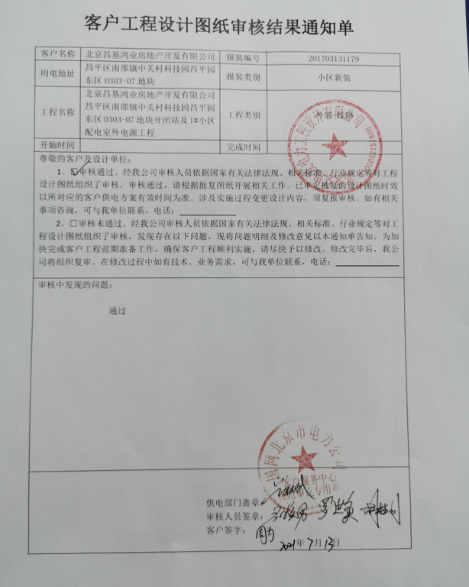  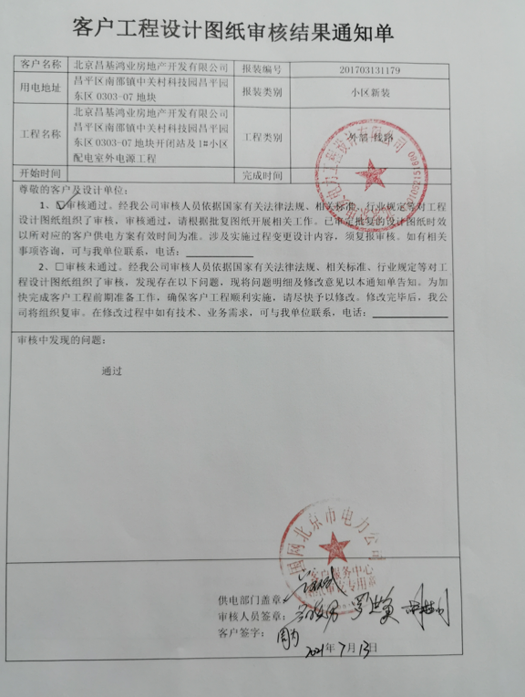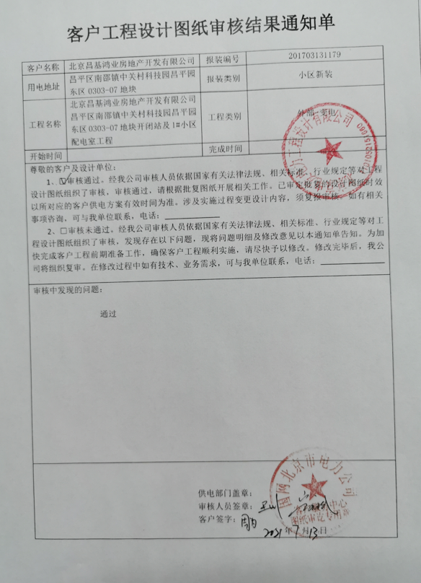
不合格控制 | Q8.7 | 公司执行《不合格品控制程序》对不合格品和不合格服务进行识别和控制。  查《不合格服务处置单》，负责人讲：通过顾客满意度调查和平时的监督检查，未发生顾客投诉。  最终交付给顾客的服务未发生不合格。  经交流，该公司体系运行以来无电力工程设计过程和服务的不合格现象出现。
运行控制 | E8.1  S8.1 | 1、公司制定并执行“环境及职业健康安全运行控制程序”、“环境管理制度”、“安全检查制度”、“能源消耗考核管理制度”等。  2、废水  公司的的技术管理不产生废水，办公用水最后排入市政管网。  3、废气  技术管理不产生废气，公司清扫地面及临时场所服务时，有少量的灰尘产生，公司发口罩，对员工进行个体防护  - 固废  技术管理过程中会产生废气的纸屑、果皮等垃圾，统一交环卫进行收集处理。  办公墨盒、电池等由厂家回收  - 能资源管理：公司规定人走灯灭，人走关水等节能节水措施，并互相监督  6、办公区域:，现场查看办公区域环境整洁、宽敞、办公设备状态良好、  7、工作时间平均每天不超过8小时。  8、现场查看办公区域，整洁、光线充足、室内空气良好、配置有空调，办公条件较好，办公设备安全状态良好，教育员工正确使用办公设备，现场用电基本规范，无乱拉线现象，防止火灾发生。  9、相关方施加影响：公司能够控制或能够施加影响的相关方有顾客等。提供了“致相关方的公开信”，将公司的环境/安全控制要求发放到了所有相关方:运输公司\供应商\外来员工等  10、驾驶员要求遵守道路交通安全法规，不违章驾车，驾驶证和车辆定期年审，确保行车安全。  11.公司给员工每年进行体检，见到体检报告，给员工上社保，见到社保缴费记录  12、火灾控制:（1）公司办公区域配置有相应数量的灭火器和消防栓，经常检查灭火器材的状况，消防水龙头是否正常，灭火器压力是否足够等。发现问题立即解决，并做好记录;（2）经常检查，及时发现火险隐患并作出正确处理。  13、随时检查清理办公场所管理现场，可燃物不随意堆积，如有堆积必须配备相应的灭火器材;;  14、触电管理：随时对电气线路进行检查，防止因短路、过载和接触电阻过大等原因产生电火花或引起电线电缆温度过高而引发火灾。同时电动机机壳必须装有良好的接地保护;  15、意外伤害控制：工作时间不吸烟喝酒、不酒后驾车等，对员工开展安全教育  运行符合要求
应急准备和响应 | ES8.2 | 公司编制应急预案，编制有火灾应急预案，预案中规定了目的、人员职责、规定发生应急事故如何处理等内容，每年定期参加由综合部组织的火灾等应急预案的演练，具体见综合部记录

说明：不符合标注N

